CineVault Veb Saytı
Aydan Əhmədova 695.24
Giriş
Yaradılan database istifadəçilər və biletlər haqqında məlumatların saxlanması üçün nəzərdə tutulmuşdur. Bu məqsədlə SQLite texnologiyasından istifadə edilmişdir.
Tapşırığın əsas məqsədi saytın dinamik işləməsini təmin etmək və daxil edilən məlumatları yadda saxlamaqdır.
İş zamanı aşağıdakı texnologiyalardan istifadə olunmuşdur:
- HTML
- CSS
- JavaScript
- Node.js
- SQLite (better-sqlite3)
- VS Code

Layihə Qovluğu
İlk mərhələdə Visual Studio Code proqramında layihə üçün ayrıca qovluq yaradılmışdır. Bu qovluqda veb tətbiqin işləməsi üçün tələb olunan bütün fayllar toplanmışdır.
Qovluqda aşağıdakı fayllar yerləşdirilmişdir:
- internal.html — saytın əsas strukturu
- external.css — dizayn faylı
- server.js — server və database kodu
- package.json — paket konfiqurasiyası
- cinevault.db — SQLite database faylı
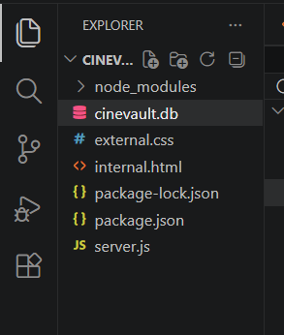

Node.js Mühiti və Paketlərin Quraşdırılması
Verilənlər bazası ilə işləmək üçün Node.js layihəsi yaradılmışdır. Terminal vasitəsilə uyğun əmrlər daxil edilərək layihənin əsas konfiqurasiya faylı olan package.json formalaşdırılmışdır.
Serverin və database-in işləməsini təmin etmək üçün lazımi paketlər əlavə olunmuşdur. Bunun üçün aşağıdakı əmr istifadə edilmişdir:
npm install express better-sqlite3 bcryptjs cors
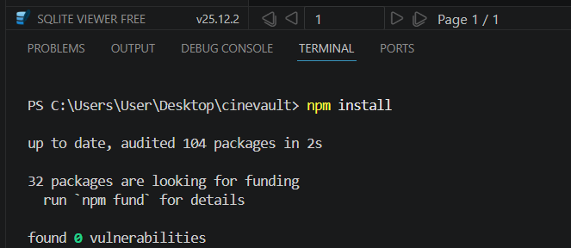
Quraşdırılan paketlər:
- express — veb server üçün
- better-sqlite3 — SQLite database ilə işləmək üçün
- bcryptjs — şifrələrin şifrələnməsi üçün
- cors — cross-origin sorğular üçün
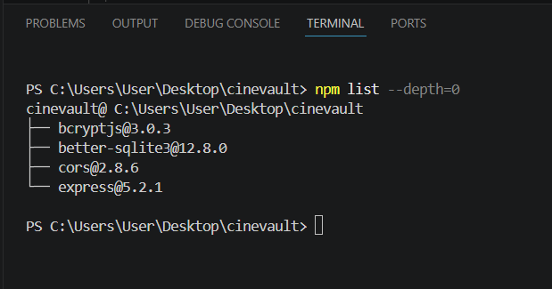

Serverin Yaradılması
Layihədə server.js adlı fayl yaradıldı. Bu fayl serverin işləməsini və database ilə əlaqəni təmin edir. Server Express.js framework-ü əsasında qurulmuşdur.
Server aşağıdakı API endpoint-lərini təmin edir:
- /api/register — istifadəçi qeydiyyatı
- /api/login — istifadəçi girişi
- /api/tickets — bilet əlavə etmə
- /api/tickets/:id — istifadəçinin biletlərini görmə
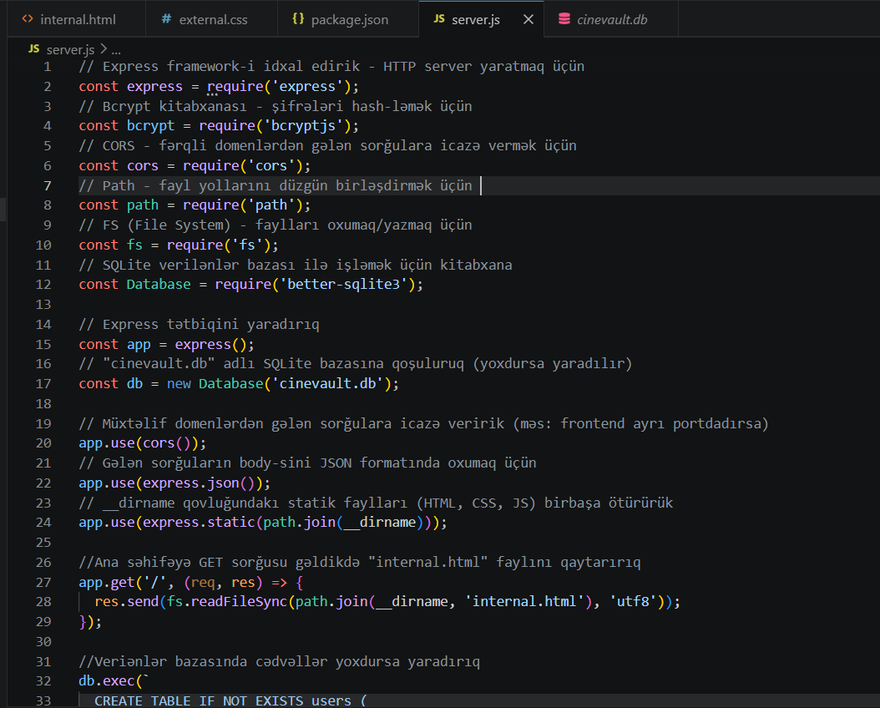
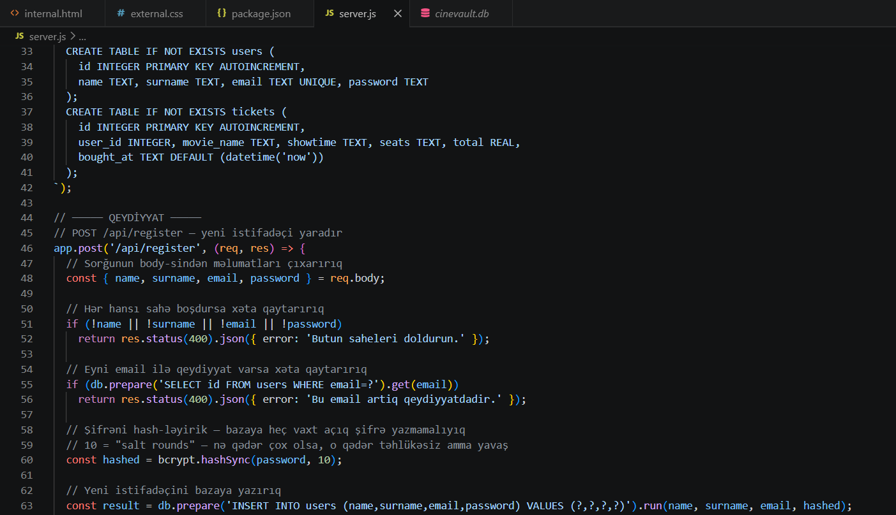
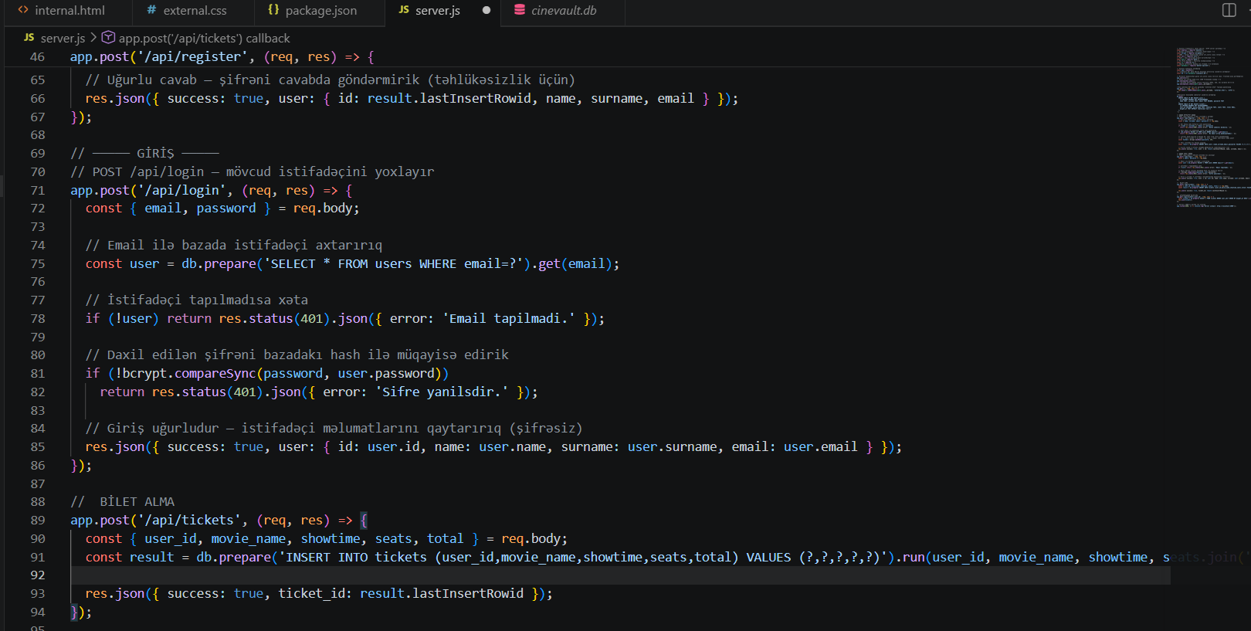
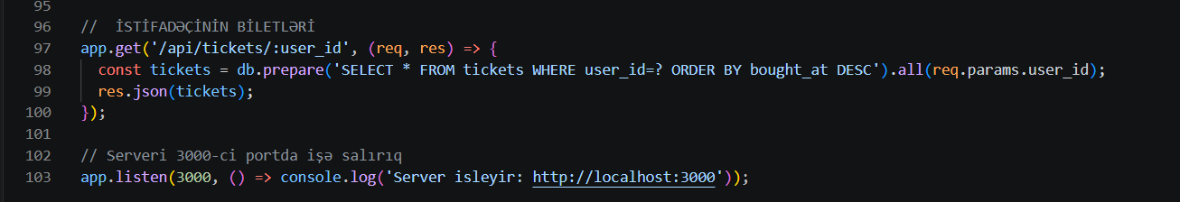
Database-in Yaradılması
Database Node.js vasitəsilə avtomatik yaradıldı. server.js faylında aşağıdakı kod istifadə olundu:
const db = new Database("cinevault.db");
Server ilk dəfə işə salındıqda cinevault.db adlı fayl avtomatik olaraq yaranmışdır. Bu fayl database-i təmsil edir və bütün məlumatlar bu faylda saxlanılır.
Cədvəllərin Yaradılması
Database daxilində məlumatların saxlanılması üçün iki cədvəl yaradılmışdır: users və tickets.
users cədvəli:
Bu cədvəl istifadəçi məlumatlarını saxlamaq üçün nəzərdə tutulmuşdur:
- id — əsas açar (avtomatik artır)
- name — istifadəçinin adı
- surname — istifadəçinin soyadı
- email — elektron poçt ünvanı (unikal)
- password — şifrə (bcrypt ilə şifrələnmiş)
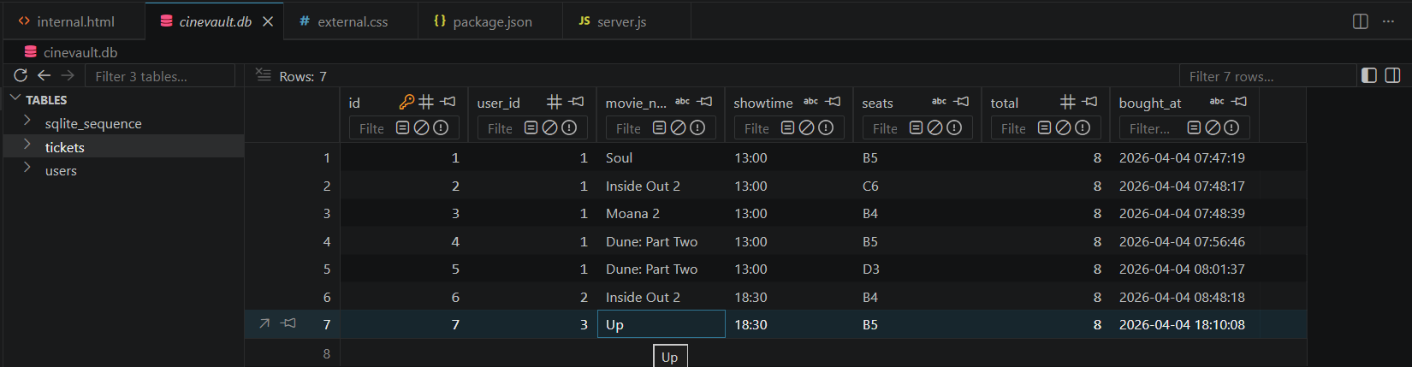
Tickets cədvəli:
Bu cədvəl istifadəçilərin aldığı biletləri saxlamaq üçün istifadə olunur:
- id — əsas açar (avtomatik artır)
- user_id — bilet alan istifadəçinin id-si
- movie_name — filmin adı
- showtime — seans vaxtı
- seats — seçilmiş yerlər
- total — ümumi məbləğ
- bought_at — alınma tarixi və vaxtı

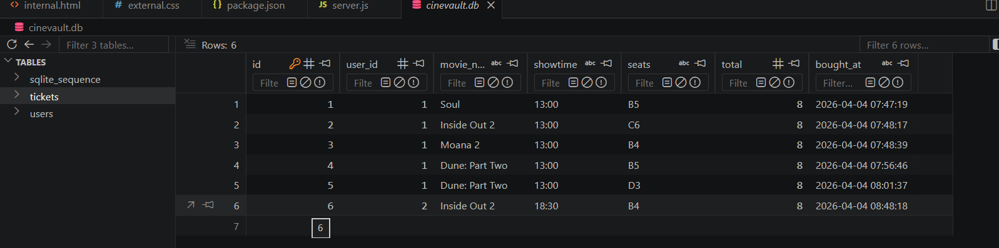
Saytın İşə Salınması
Serveri işə salmaq üçün terminaldə aşağıdakı əmr yazıldı:
node server.js
Server işə salındıqdan sonra sayta http://localhost:3000 ünvanından daxil olmaq mümkündür.
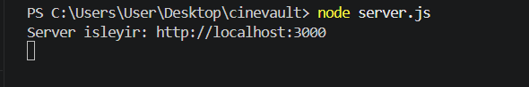
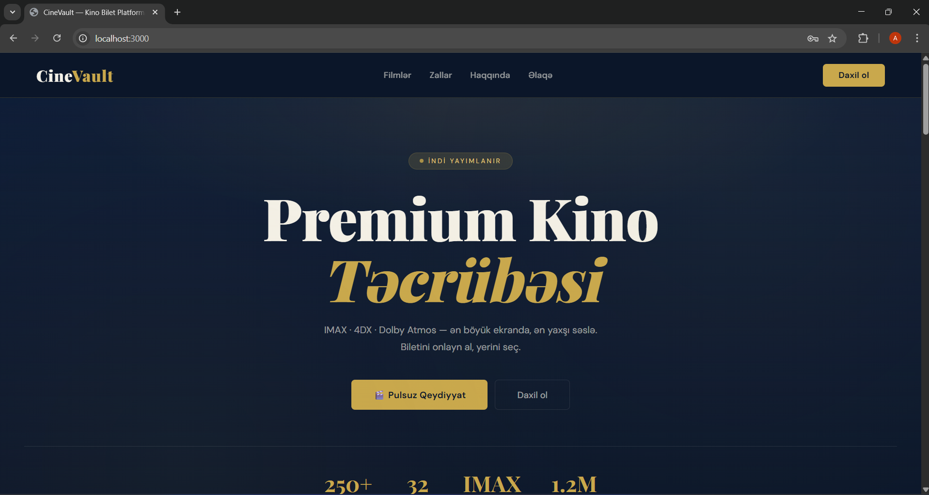
Qeydiyyat və Giriş Sistemi
Saytda istifadəçi qeydiyyat sistemi qurulmuşdur. İstifadəçi ad, soyad, email və şifrə daxil edərək qeydiyyatdan keçir. Məlumatlar yoxlanıldıqdan sonra database-ə yazılır. Şifrə bcryptjs kitabxanası vasitəsilə şifrələnərək saxlanılır.
[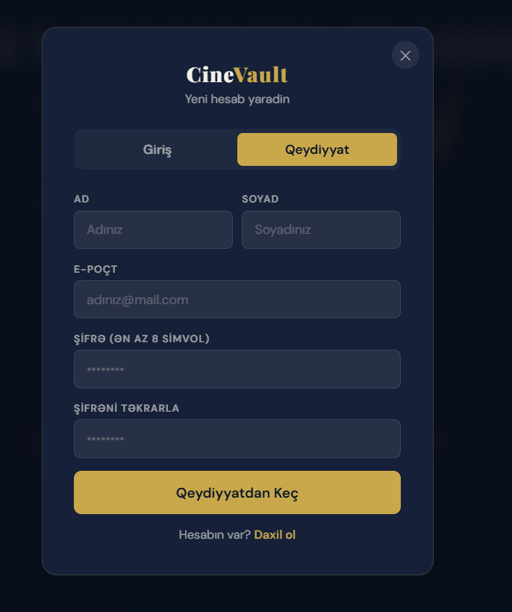 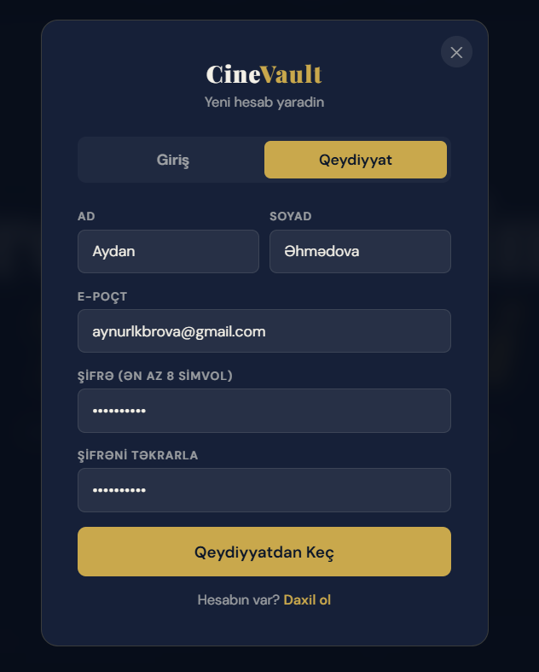
Qeydiyyatdan sonra istifadəçi məlumatları users cədvəlinə əlavə olunur.
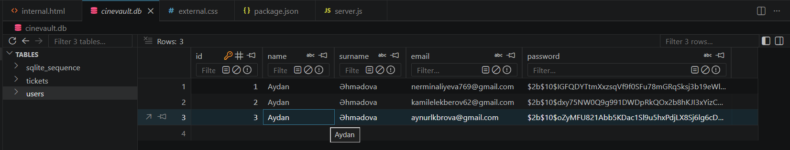
Bilet Sistemi
Sistemə daxil olan istifadəçi filmlərə baxa və bilet ala bilər. Bilet alarkən istifadəçi seans vaxtını və oturacaq yerlərini seçir. Seçim tamamlandıqdan sonra bilet məlumatları tickets cədvəlinə yazılır.
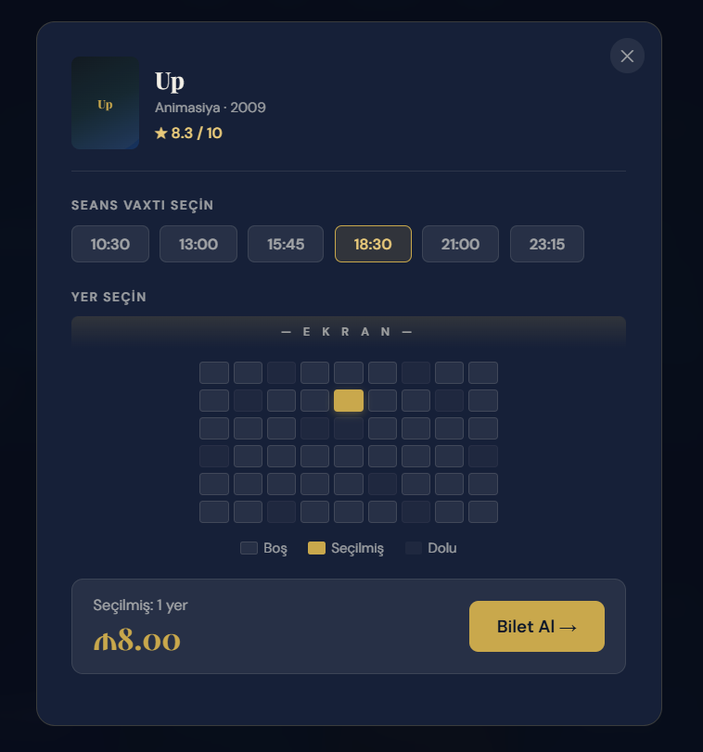

Bilet alındıqdan sonra məlumatlar tickets cədvəlinə əlavə olunur.


Nəticə
Bu layihə vasitəsilə veb saytın dinamik işləməsi təmin edilmiş və istifadəçi məlumatlarının verilənlər bazasında saxlanması həyata keçirilmişdir. Node.js və SQLite texnologiyalarının istifadəsi sayəsində sadə və effektiv backend qurulmuşdur.
Layihə nəticəsində aşağıdakılar əldə edilmişdir:
- İstifadəçi qeydiyyat və giriş sistemi
- Şifrələrin şifrələnmiş saxlanması
- Bilet alma və saxlama sistemi
- SQLite database ilə real vaxt məlumat saxlama

